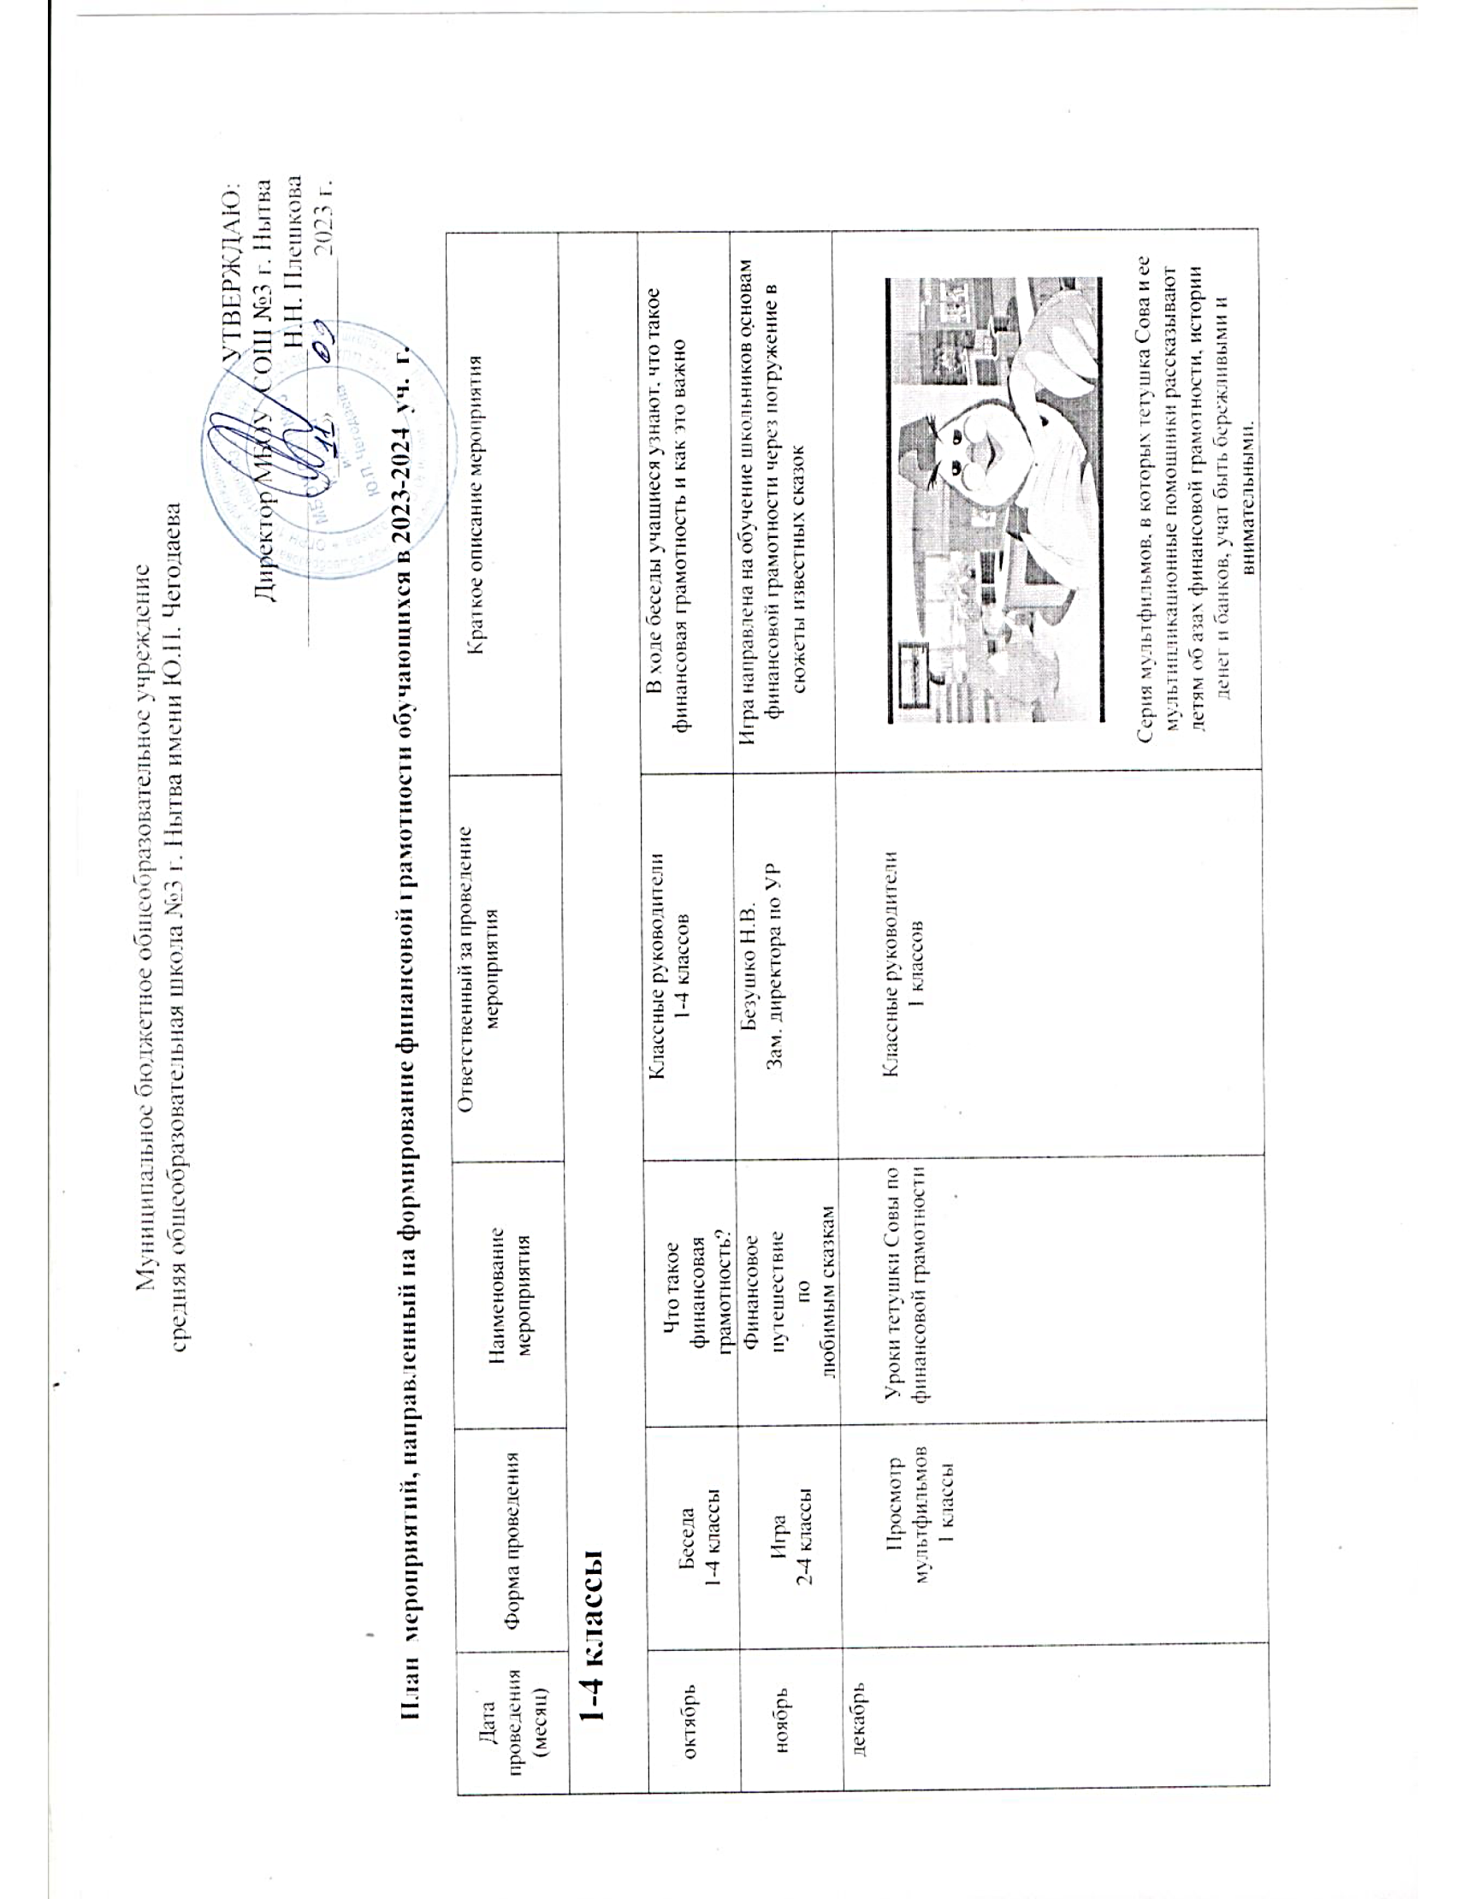

|  |  |  |  |  |
| --- | --- | --- | --- | --- |
|  | Просмотр мультфильмов  2 – 4 классы | Неделя финансовой грамотности в начальной школе  «Смешарики» о финансах | Классные руководители  2-4 классов | На примере героев мультфильма дети знакомятся с базовыми правилами финансово грамотного человека: необходимостью составлять списки  покупок, планировать расходы и т.д. Серии рассчитаны на школьников 2-4 классов. |
| январь | Классный час  1-2 классы | Классный час по финансовой грамотности  «Шаги к успеху» | Классные руководители  1-2 классов | Цель:  сформировать у детей понимание важности процесса  планирования получения и расходования денежных средств. |
| Классный час  3-4 классы | Как тратить карманные деньги | Классные руководители  3-4 классов | В игре у детей формируется представление об источниках доходов, личном финансовом плане, а также о том, как защитить сбережения от инфляции. В ходе игры участники совершают серию выборов за персонажа, который стремится накопить на  финансовую цель. |
| февраль | Игра | Юный финансист | Безушко Н.В.  Зам. директора по УР | Игра знакомит учащихся начальных классов с вопросами изобретения и эволюция денег, валюты разных стран, как получить доход, как накопить на  мечту. |
| март | Конференция  2-4 классы | Защита проектов | Безушко Н.В.  Зам. директора по УР | Обучающиеся в течении готовят проекты на темы по ФГ. Итогом завершения курса служит Открытая защита бизнес-проектов обучающимися 2-4 классов. |
| **5-9 классы** | | | | |
| сентябрь | Беседа  5-6 классы | Что такое финансовая грамотность? | Иутин И.Н.  Учитель истории и обществознания | В ходе беседы учащиеся узнают, что такое финансовая грамотность и как это важно |
| Беседа  7-8 классы | Бережное потребление и сбережение | Пирожкова Л.Г.  Учитель истории и обществознания | В ходе мероприятия сформируется понимания необходимости личных сбережений; рационального  отношения к трате денег |
| Беседа  9 классы | Рациональное поведение потребителя | Шилова Л. А.  Учитель истории и обществознания | Формирование у учащихся навыков рационального экономического поведения. |
| октябрь | Декада  5-9 классы | Декада математики, физики, информатики | Учителя математики, физики и информатики | В рамках декады проводятся различные мероприятия, элементы которых направлены на  формирование финансовой грамотности |
| ноябрь | Беседа  5-9 классы | Личный кабинет налогоплательщика | Русских Е.А.  сотрудник  Межрайонной ИНФС по Пермскому краю | В ходе беседы учащиеся узнают о личном кабинете налогоплательщика, об имущественных налогах, об ответственности физических лиц |
| декабрь | Викторина  5-6 классы | Экономические загадки | Разбойникова И. С.  зам. директора по ВР | В ходе мероприятия учащимся будет предложено  решить экономические задачи, ребусы, отгадать загадки |
| Игра  7-8 классы | Создай бюджет – добейся цели | Разбойникова И. С.  зам. директора по ВР | В ходе мероприятия учащиеся познакомятся с понятиями бюджет, доход, расход; узнают, что такое бюджет и его составляющие; научатся правильно  планировать бюджет |
| Деловая игра  9 классы | Семейный бюджет | Разбойникова И. С.  зам. директора по ВР | Деловая игра представляет собой имитацию ведения бюджета семьи на протяжении нескольких месяцев. Участникам предстоит распределять финансовые ресурсы, реагировать на непредвиденные негативные события или наоборот счастливые возможности,  влияющие на различные категории бюджета. |
| январь | Неделя  финансовой  грамотности | Неделя  финансовой  грамотности | Владычных С. В.  руководитель ШМО математиков | В течение недели обучающиеся через разные формы познакомятся с некоторыми вопросами финансовой грамотности. |
| Деловая игра  5-7 классы | Финансики | Разбойникова И. С.  зам. директора по ВР | Игра формирует представление о том, какие налоги необходимо выплачивать семье, каковы последствия невыплаты налогов. Механика игры построена по принципу «верю – не верю»: если игрок верит и правильно угадывает факт про налоги, на его счет  начисляются баллы. |
| Деловая игра  8-9 классы | Семейный бюджет | Разбойникова И. С.  зам. директора по ВР | Деловая игра представляет собой имитацию ведения бюджета семьи на протяжении нескольких месяцев. Участникам предстоит распределять финансовые ресурсы, реагировать на непредвиденные негативные события или наоборот счастливые возможности,  влияющие на различные категории бюджета. |
| февраль | Встреча с  сотрудниками банка  5-9 классы | Как безопасно  пользоваться картой | Застава А. Н.  зам. директора по УР | Встречи расширяют знания о защите от  кибермошенничества |
| март | Урок-беседа  5-7 классы | Рациональное поведение потребителя | Иутин И. Н.  учитель истории и обществознания | Формирование у учащихся навыков рационального экономического поведения. |
| Классный час  8-9 классы | Личный финансовый план | Шилова Л. А.  учитель истории и обществознания | Игра знакомит участников с темой личного финансового планирования, учит обращать внимание на риски, принимать решения по расходам и  накоплениям. |
| в течение года | экскурсия, классные часы, беседы | Организация встреч учащихся и представителей сторонних организаций (работников банка, страховых организаций,  налоговых служб и т. п.) | Застава А. Н.  зам. директора по УР | Встречи расширят знания обучающихся о способах защиты от финансового мошенничества |
| Весь год принимать участие в проекте Банка России для учащихся «Онлайн-уроки по финансовой грамотности для школьников 5-11классов». | | | |

|  |  |  |  |  |
| --- | --- | --- | --- | --- |
| **10-11 классы** | | | | |
| сентябрь | Классный час,  10 класс | Как защититься от кибермошенничества | Иутин И. Н.  учитель истории и обществознания | Что такое вирусы, фишинговые сайты, киберпространство, электронный банкинг. Как  защититься от кибермошенников |
| октябрь | Декада  10-11 классы | Декада математики, физики, информатики | Учителя математики, физики, информатики | В рамках декады проводятся различные мероприятия, элементы которых направлены на  формирование финансовой грамотности |
| ноябрь | С 01 по 21 ноября 2023 г. провести ежегодный Всероссийский онлайн – зачёт по финансовой грамотности на сайте Банка России «Онлайн-уроки по финансовой грамотности для школьников 5-11классов». | | | |
| Классный час | Финансовый блогер | Иутин И. Н.  учитель истории и обществознания | Какой подросток не мечтает стать блогером? Игра погружает участников во внутреннюю «кухню» профессии, навигирует по основным этапам написания текстов, учит анализировать информацию и на её основе формулировать финансовые советы для сверстников. В ходе игры участники получают опыт составления личного финансового плана, постановки финансовой цели и прогнозирования  сроков ее достижения. |
| ноябрь | Беседа  10-11 классы | Личный кабинет налогоплательщика | Русских Е.А.  сотрудник  Межрайонной ИНФС по Пермскому краю | В ходе беседы учащиеся узнают о личном кабинете налогоплательщика, об имущественных налогах, об ответственности физических лиц |
| декабрь | Деловая игра | Предпринимательство | Разбойникова И. С.  зам. директора по ВР | Участники проходят все этапы создания бизнеса - от поиска идеи до привлечения стартового капитала и принятия управленческих решений. |
| январь | Неделя финансовой грамотности | Неделя финансовой грамотности | Пирожкова Л.Г.  Учитель истории и обществознания | Проведение викторин и классных часов по финансовой грамотности. |
| февраль | Деловая игра | Валютная политика  государства и деятельность фирм | Разбойникова И. С.  зам. директора по ВР | Валютное регулирование и его последствия для экономики. |
| март | Защита бизнес- проектов | Открытая защита бизнес-проектов обучающимися 10-11 классов | Разбойникова И. С.  зам. директора по ВР | В рамках модуля «Экономика», обучающиеся готовят бизнес-проекты на актуальные темы по ФГ. Итогом завершения курса служит Открытая защита бизнес-проектов обучающимися 10-11 классов. |
| в течение года | Экскурсии, классные часы, беседы | Организация встреч учащихся и представителей сторонних организаций (работников банка,  страховых организаций, налоговых служб и т. п.) | Кирова М.Д.  Зам. директора по УР | Встречи расширят знания старшеклассников о способах защиты от финансового мошенничества |
| Весь год принимать участие в проекте Банка России для учащихся «Онлайн-уроки по финансовой грамотности для школьников 5-11классов». | | | |